
Муниципальное автономное дошкольное образовательное учреждение
«Детский сад №2 «Ёлочка» общеразвивающего вида
с приоритетным осуществлением художественно – эстетического развития воспитанников

АЛЬБОМ
«КАК Я ВИЖУ МУЗЫКУ»

Составила:
Музыкальный руководитель
Макарычева Ольга Николаевна

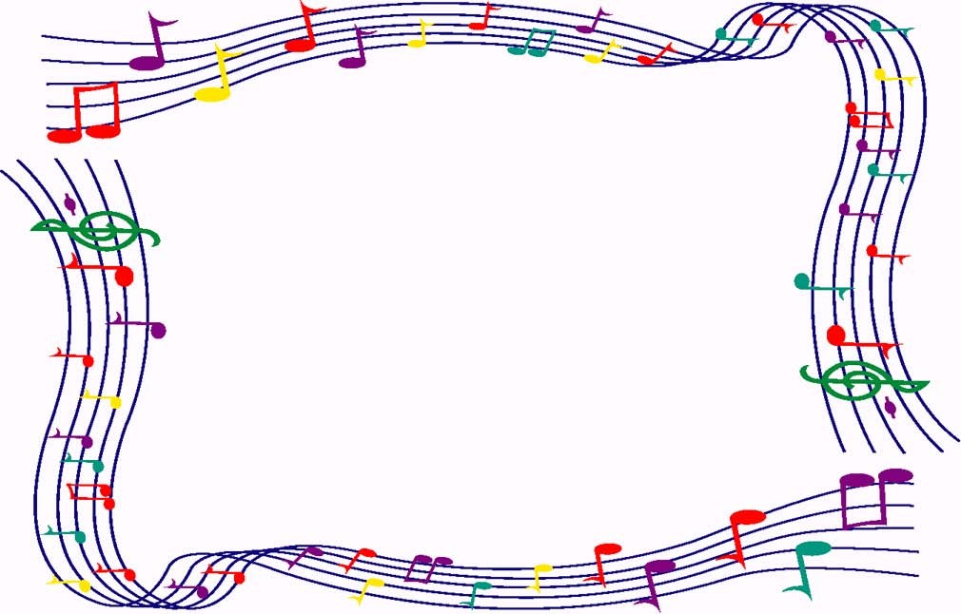

«ТАНЕЦ ДИКАРЕЙ»
Музыка Ёсинао Нако

«СНЕЖИНКИ»
Музыка А.Стоянова

«ТРИ ПОДРУЖКИ»
(«Плакса», «Злюка», «Резвушка»)
Музыка Д.Кабалевского

«В ПЕЩЕРЕ
ГОРНОГО КОРОЛЯ»
Музыка Э.Грига

«НА СЛОНАХ В ИНДИИ»
Музыка А.Гедике

«КЛОУНЫ»
Музыка Д.Кабалевского

«СТРАШИЛИЩЕ»
Музыка В.Витлина

«БАБА ЯГА»
Музыка П.Чайковского

«ДВЕ ГУСЕНИЦЫ
РАЗГОВАРИВАЮТ»
Музыка Д.Жученко

«ОСЕННЯЯ ПЕСНЬ»
Музыка П.Чайковский

«ВАЛЬС»
Музыка С.Майкапара

